职业卫生检测技术服务信息公开表
用人单位  名称 | 青岛广盛源工艺品有限公司
地理位置 | 青岛市城阳区流亭街道丛林电镀工业园
联系人 | 南玉美
调查专业  技术人员名单 | 贾健、王洪帅 | 调查时间 | 2023.11.26 | 陪同人 | 邵百全
采样专业  技术人员名单 | 王洪帅、王文超 | 采样时间 | 2023.11.29 | 陪同人 | 邵百全
检测专业  技术人员名单 | 孙颖、常鑫钰、郭秀丽、李笑笑、包红艳 |  | 检测时间 | 2023.11.29-2023.11.30
影像资料  （调查影像资料及采样影像资料） | 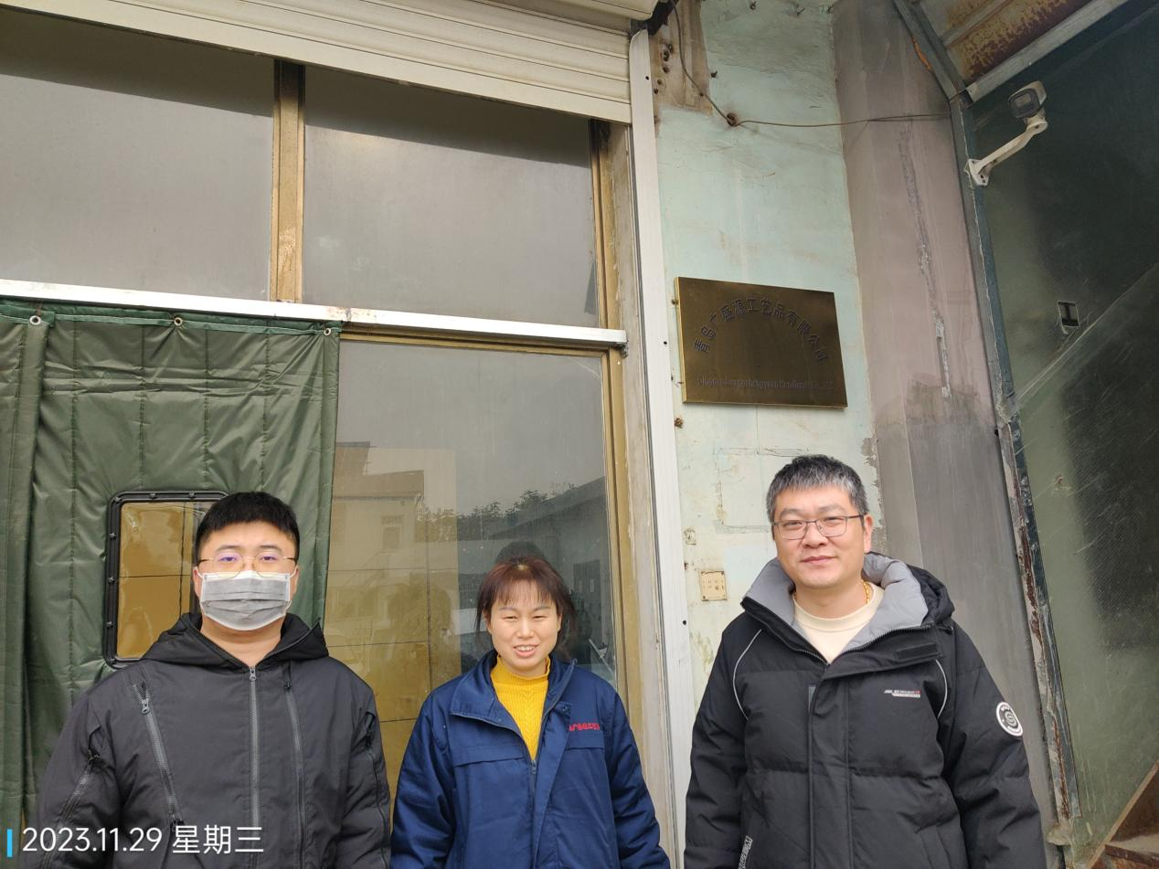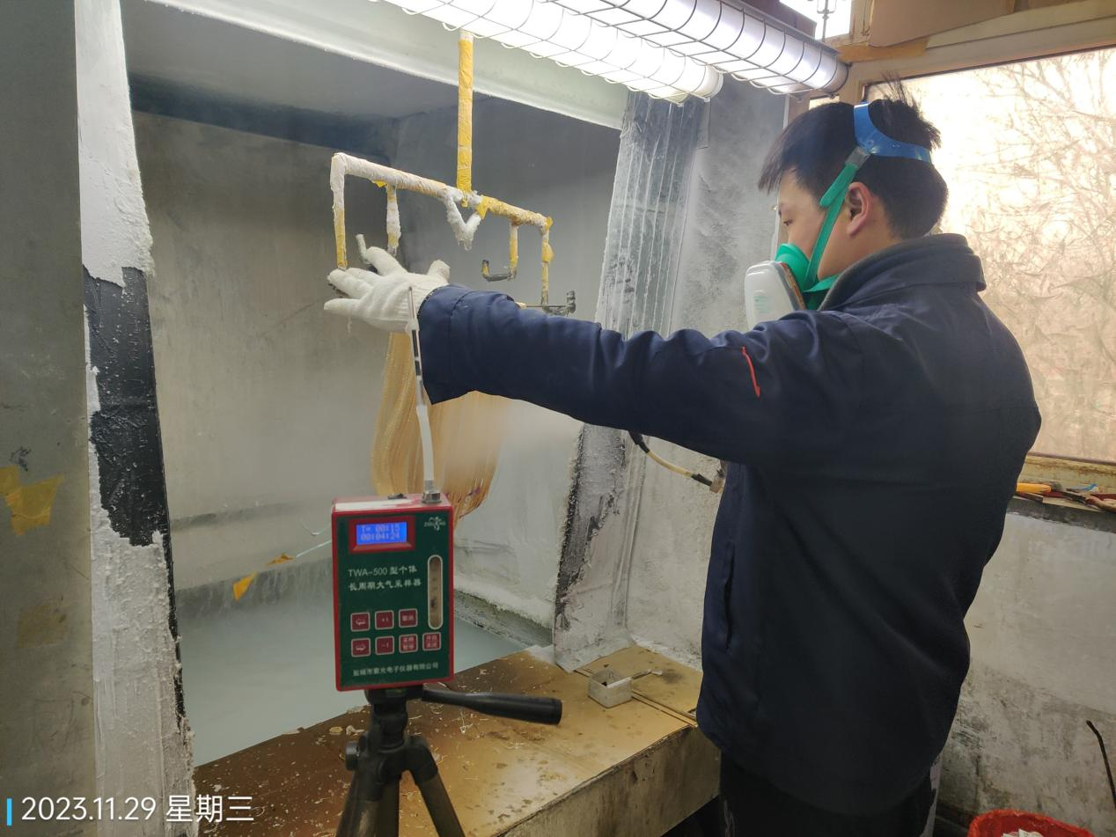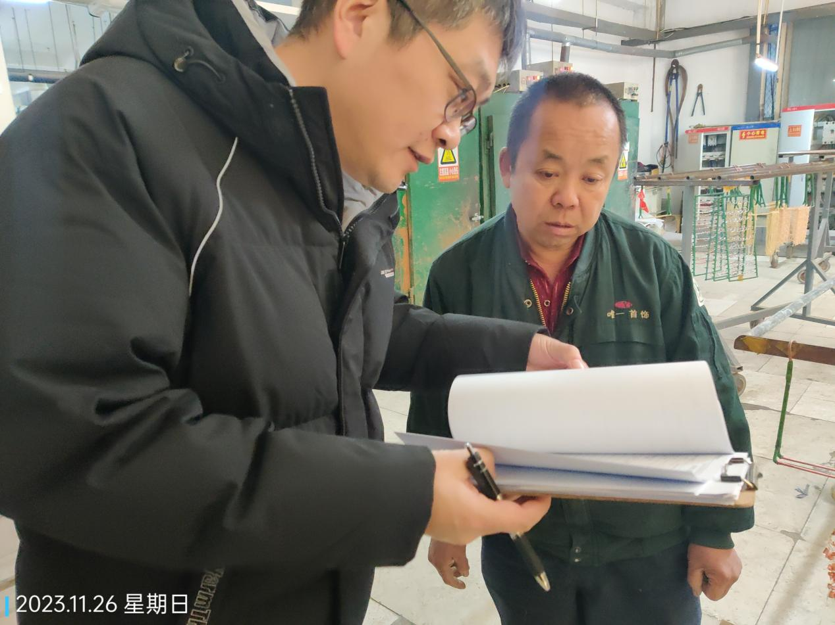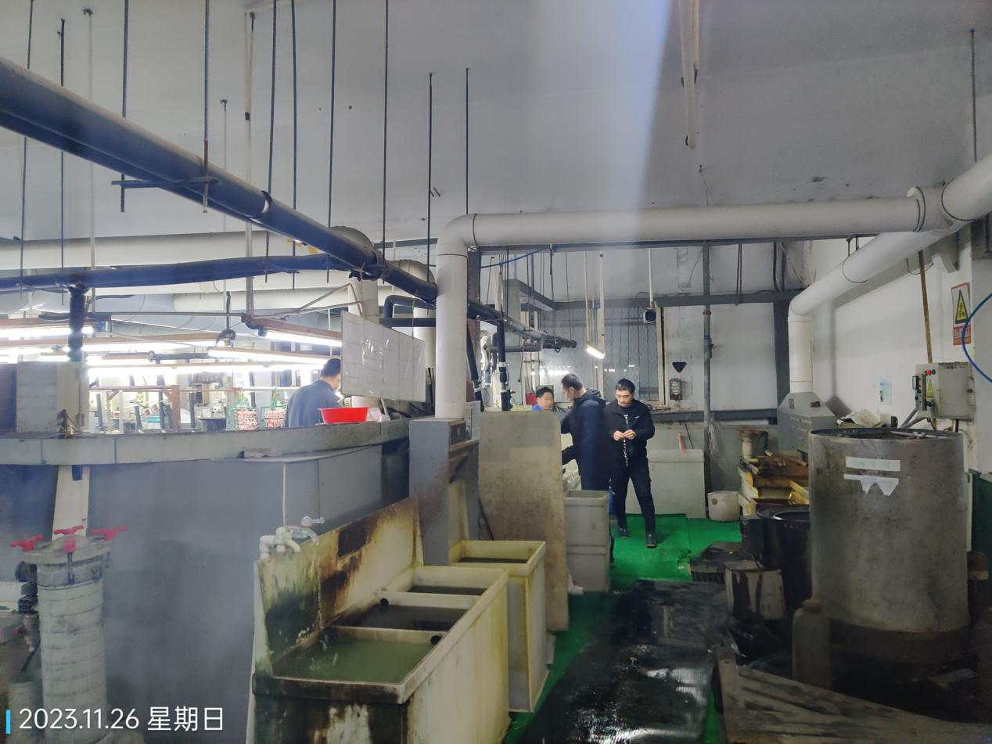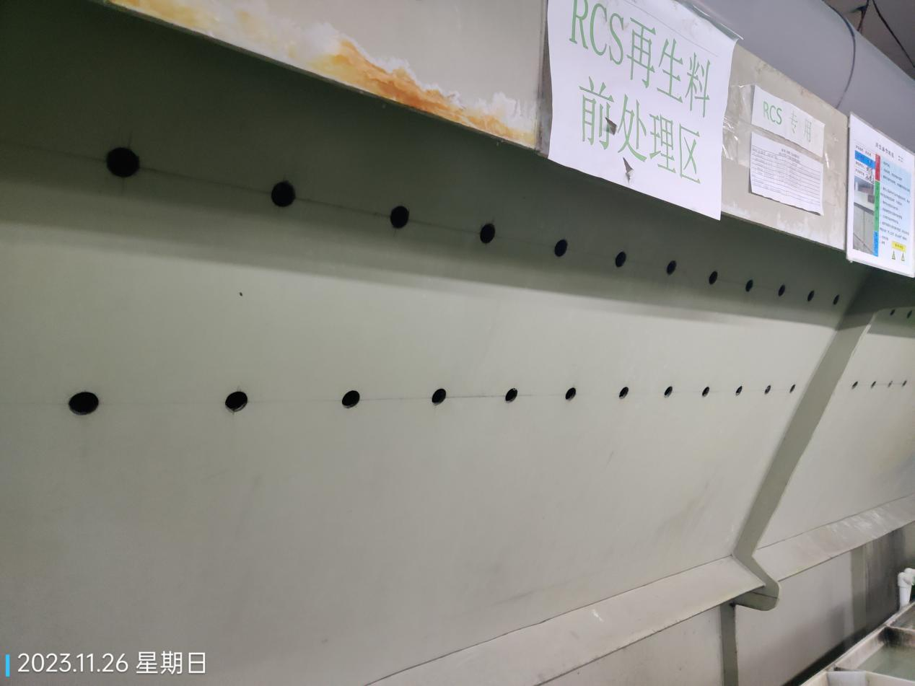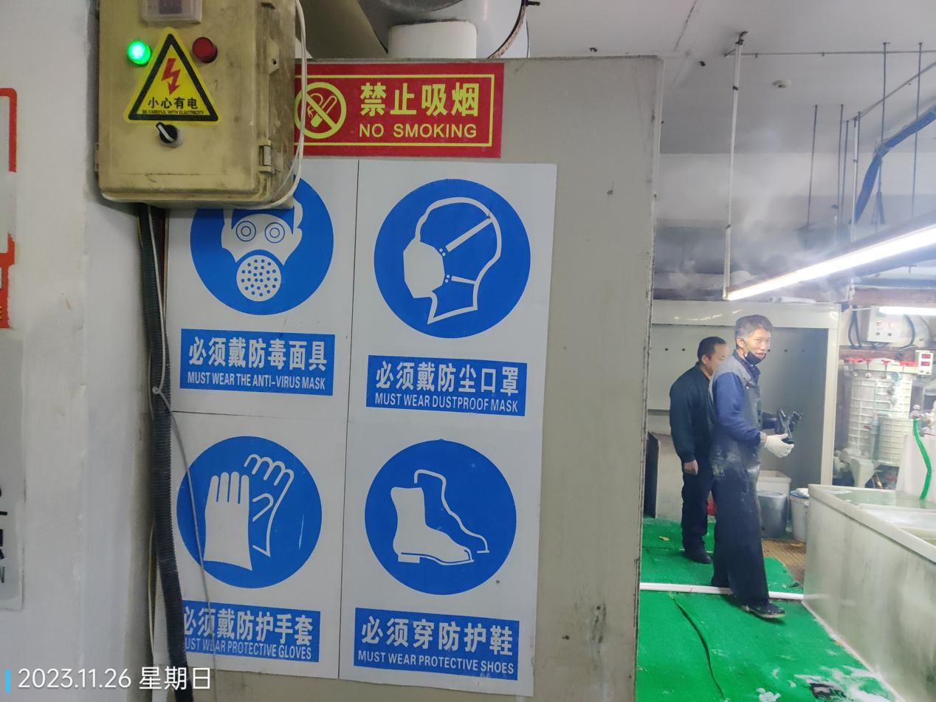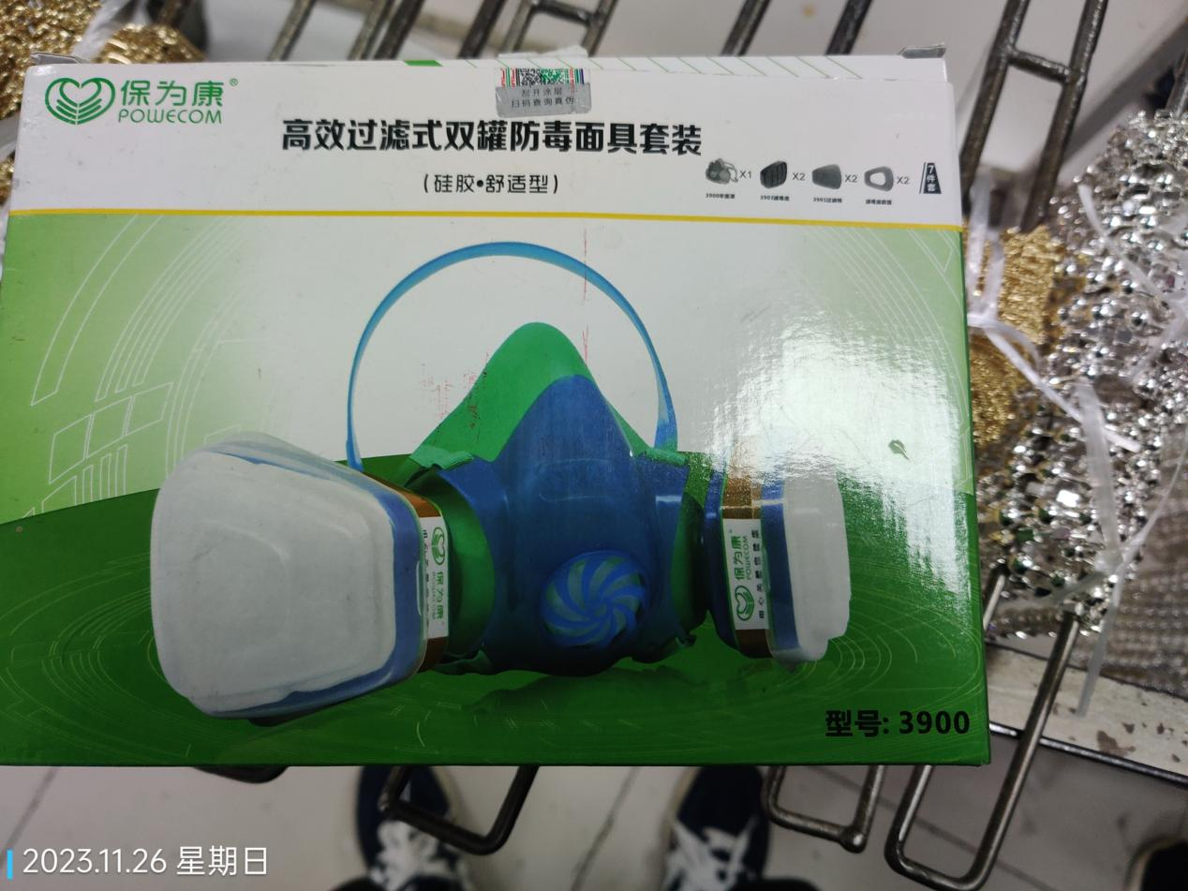
公示日期：2024.01.10

